№1.

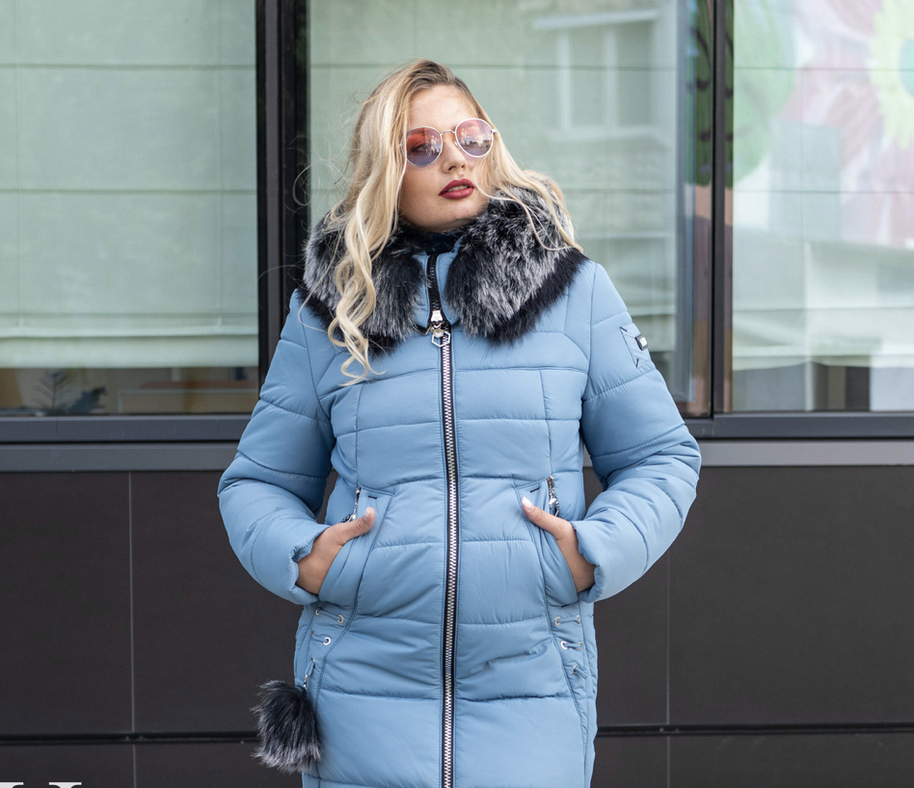

Что согреет душу и тело, когда за окном холода, а теплые морские деньки позади?

Только наша куртка "Канада" подарит Вам легкую ностальгию и солнечное тепло😍.

Вы можете выбрать один из трех цветов:
⚓ нежно-голубой, как тихое спокойное море в летний день;
⚓ цвета морской волны, которая бьется о прибой;
⚓ темно-синего цвета морской стихии во время шторма.

За тепло отвечает наполнитель из холлофайбера 250, подкладка ‒ нейлон, а также ветрозащитная планка изнутри.

Размер: 48-60

Цена: 1200 UAH

Для заказа пишите в Директ или переходите на сайт по ссылке в шапке профиля.
Подарите себе частичку лета 🌞.

№2.

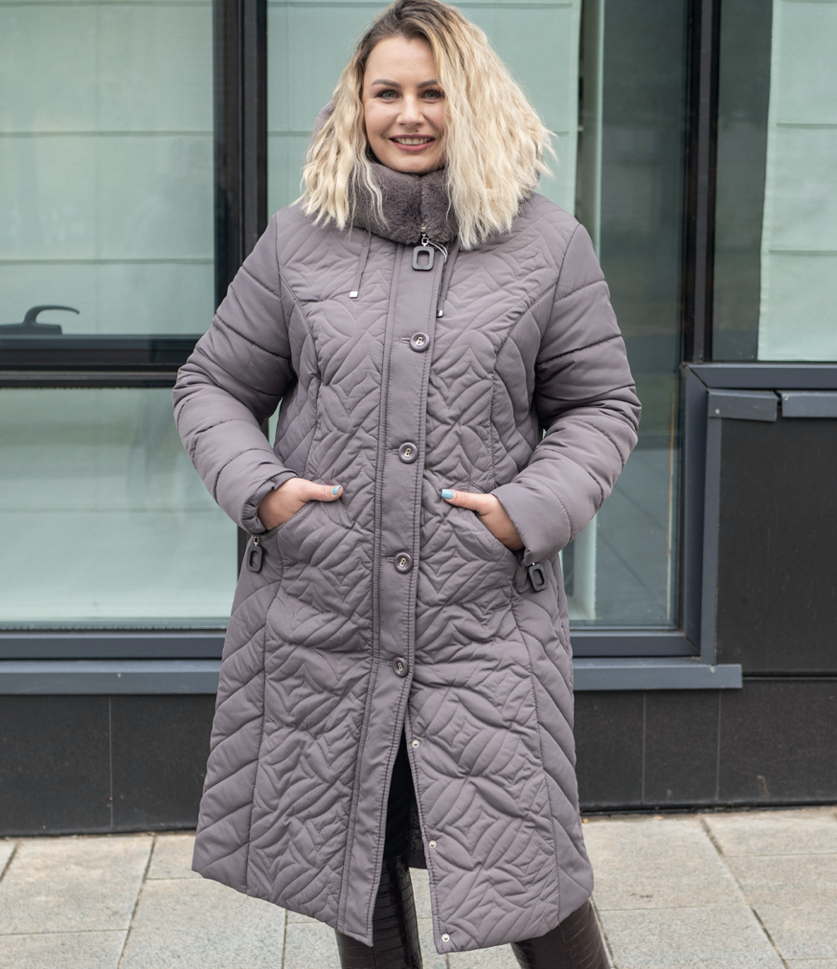

Вы все еще находиться в поисках практичного, удобного и повседневного зимнего наряда?

Мы Вас поздравляем, ведь Вы уже нашли то, что Вам нужно🎉

Данная модель обеспечит Вас теплом и комфортом на каждый день. А все благодаря:
🔶 наполнителю с холлофайбера 250;
🔶 подкладке из нейлона;
🔶 ветрозащитна планке снаружи на пуговицах.

Длина рук составляет 68 см. Общая длина изделия 106 см.

Размеры в наличии: 50-60

Цена всего 1200 UAH.

Не тратьте больше своего времени. Заказывайте через Директ или переходы на сайт по ссылке в шапке профиля📱.

№3.

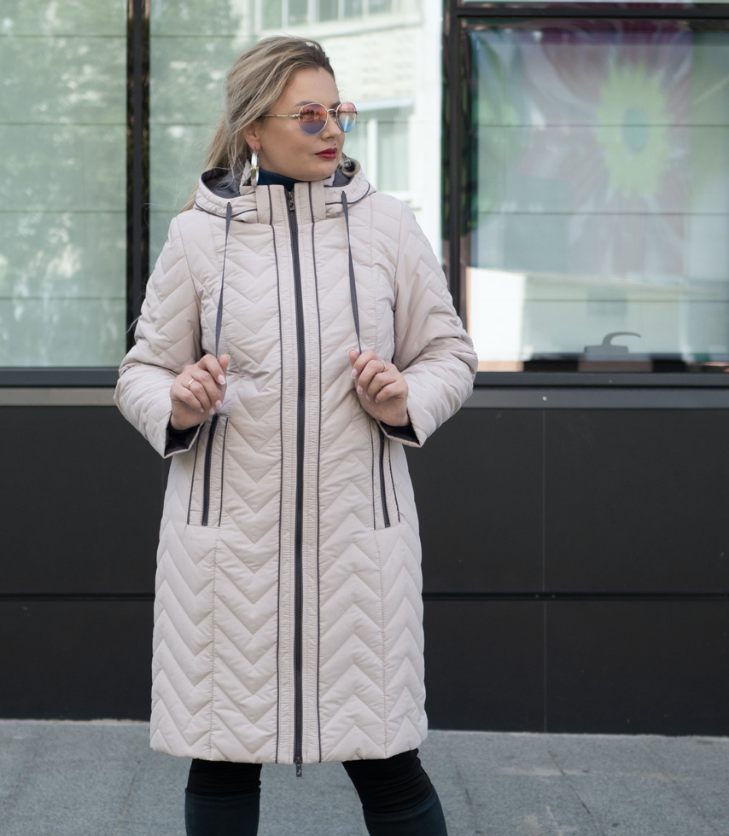

Теперь пышная красота это не только красиво, но и экономно. Ведь мы дарим Вам скидку 13% на женские демисезонные куртки больших размеров 🎁.
Цена со скидкой составит всего 1000 UAH 😍.
За такую низкую цену Вы получите высококачественную куртку, которая подарит Вам тепло и удобство в любой ситуации.
За качество и комфорт данных моделей отвечает:
🎀 утеплитель из силиконизированного синтепона,
🎀 подкладка из нейлона,
🎀 планка, расположенная изнутри, готовая защитить Вас от всех капризов осенне-весенней погоды.
Размеры: 50-58
Экономьте свои деньги вместе с нами. Для заказа пишите в Директ или переходите на сайт по ссылке в шапке профиля 📱.

№4.

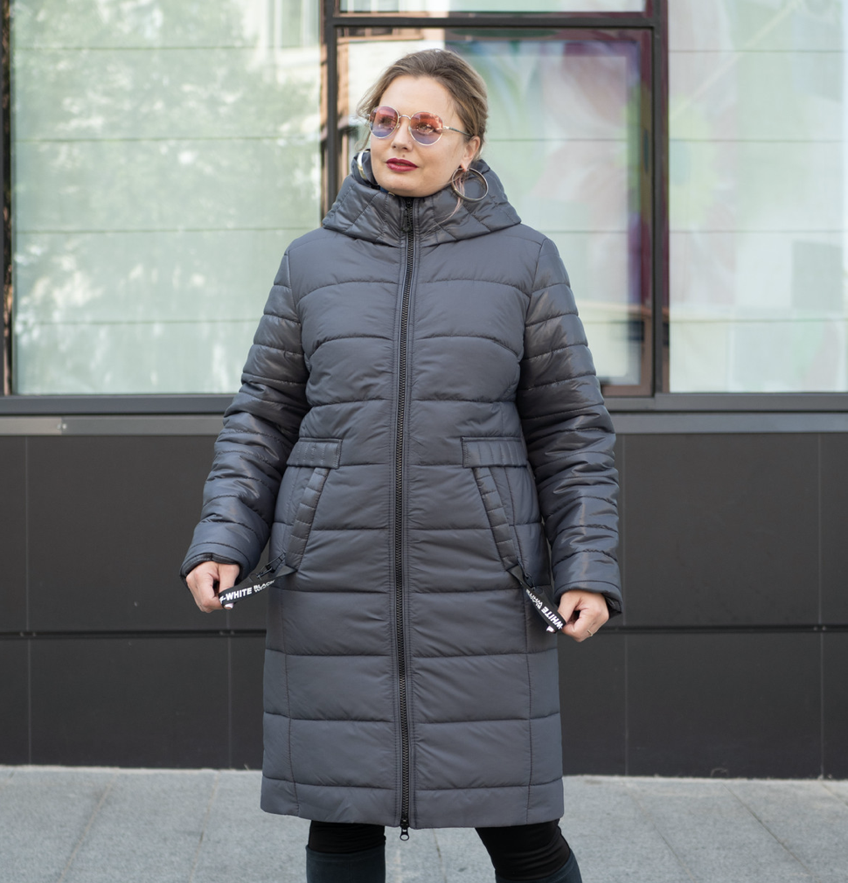

Чувствуете в воздухе запах свежей, только с подиума, новой куртки из коллекции Зима 2020-2021?

Да-да запах доносится именно от нас 😊.

Вкусная, стильная и удобная модель состоит из следующих ингредиентов:
🍴 наполнителя холлофайбера 250,
🍴 подкладки с нейлона,
🍴 ветрозащитной планки изнутри.

С любовью и заботой о Вас соединяем все компоненты. И вуаля! Все готово, можно одеваться 😍.

Длина всего изделия составляет 100 см., а длина рук - 68.

Размер: 50-58

Цена: 1200 UAH.

Спешите, пока горячо 🔥. Пишите нам в Директ для заказа или переходите на сайт по ссылке в шапке профиля.

Всего символов: 1981

